1. Dựng form upload như sau:

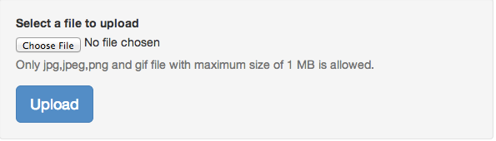

Yêu cầu validate:

* Chi cho phép upload các file ảnh, các file ảnh có đuôi là jpg, jpeg, png, gif. Khi upload không phải dạng ảnh, thì hiển thị lỗi màu đỏ “Cần upload file có định dạng ảnh”
* Chỉ cho phép upload ảnh dung lượng tối đa 1Mb, Khi upload dung lượng lớn hơn 1Mb, thì hiển thị lỗi màu đỏ “File upload không được > 1Mb”

**Gợi ý**: 1Mb = 1024Kb = 2097152 Byte

Sau khi submit form, hiển thị các thông tin ảnh như sau

**Ảnh vừa upload : <hiển-thị-ảnh>**

**Tên file: <giá-trị>**

**Định dạng file: <giá-trị>**

1. Tạo form với các các thông tin như sau:

* 1 trường input nhập tên của bạn, yêu cầu trường này không được để trống, nếu để trống hiển thị text màu đỏ “Không được để trống trường này”
* 1 trường input cho phép chọn file ảnh upload avatar của bạn, yêu cầu chỉ cho phép upload các định dạng ảnh, dung lượng không quá 2 Mb.

Khi upload không phải dạng ảnh, thì hiển thị lỗi màu đỏ “Cần upload file có định dạng ảnh”

Khi upload dung lượng lớn hơn 2Mb, thì hiển thị lỗi màu đỏ “File upload không được > 2Mb”

Sau khi submit form, hiển thị các thông tin như định dạng sau:

**Tên của bạn: <giá-trị>**

**Avatar của bạn : <hiển-thị-ảnh>**

**Tên file: <giá-trị>**

**Định dạng file: <giá-trị>**

**Đường dẫn file trên project của bạn: <giá-trị>**

**Kích thước file (tính bằng Mb): <giá-trị>**

1. Dựng form tạo account như sau:

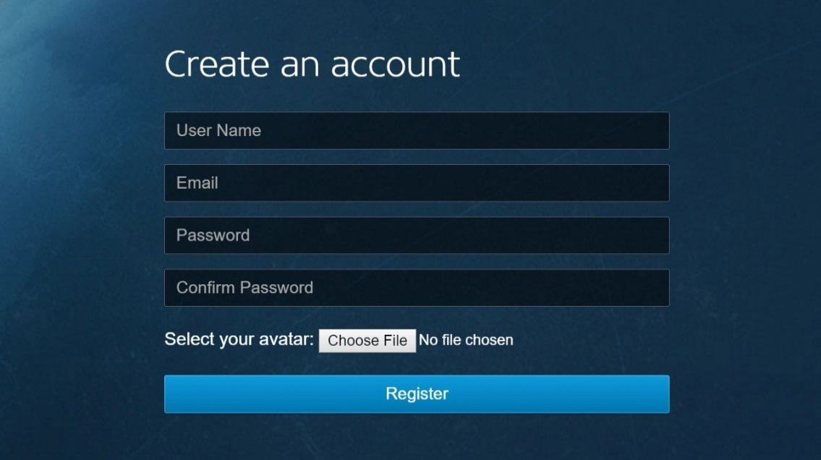

Yêu cầu validate:

* Username không được để trống, nếu để trống báo lỗi “Username không được để trống”
* Email không được để trống, nếu để trống báo lỗi “Email không được để trống”
* Password không được để trống, nếu để trống báo lỗi “Password không được để trống”
* Confirm password được để trống, nếu để trống báo lỗi “Confirm password không được để trống”
* Confirm password không trùng với Password, thì báo lỗi: “Trường confirm password phải giống trường Password”
* Trường upload ảnh phải có định dạng ảnh (png, jpg, jpeg, gif). Nếu upload không phải ảnh, thì báo lỗi “Cần upload ảnh”

Sauk hi valdate thành công, hiển thị các thông tin user đã nhập như sau:

**Username: <giá-trị>**

**Email: <giá-trị>**

**Avatar: <hiển-thị-ảnh>**

1. Dựng form sau

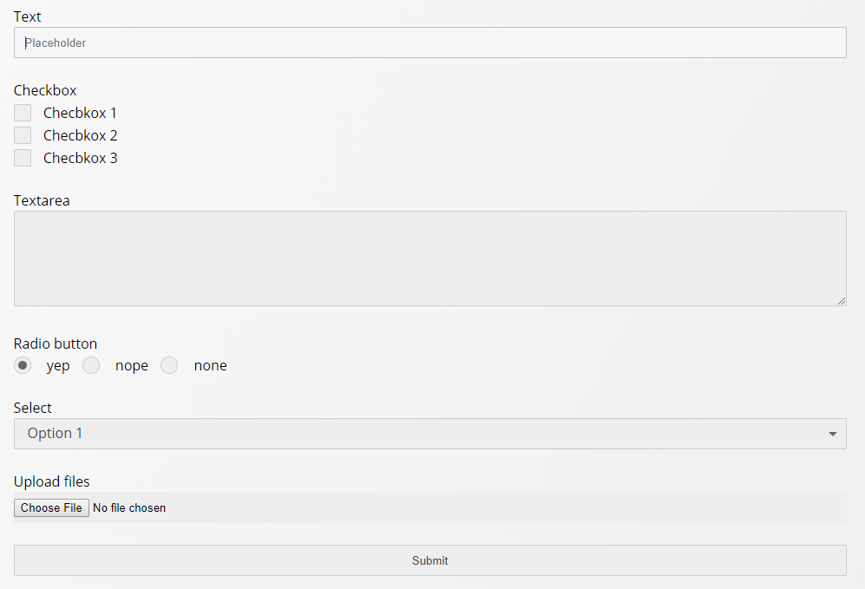

Yêu cầu validate:

* Trường text không được để trống, nếu để trống báo lỗi “Trường text không được để trống”
* Trường checkbox cần được check ít nhất 1 giá trị, nếu không check giá trị nào sẽ báo lỗi “Cần check ít nhất 1 trường checkbox”
* Trường Textarea không được để trống, nếu để trống báo lỗi “Trường textarea không được để trống”
* Trường radio button cần được select ít nhất 1 giá trị, nếu không select giá trị nào sẽ báo lỗi “Cần check ít nhất 1 trường radio”
* Trường Option có 3 tùy chọn là Option 1, Option 2 và Option 3
* Trường upload ảnh phải có định dạng ảnh (png, jpg, jpeg, gif). Nếu upload không phải ảnh, thì báo lỗi “Cần upload ảnh”

Sauk hi valdate thành công, hiển thị các thông tin user đã nhập như sau:

**Text: <giá-trị>**

**Checkbox: <text-hiển-thị>**

**Textarea: <giá-trị>**

**Radio: <text-hiển-thị>**

**Select: <text-hiển-thị>**

**Upload files: <hiển-thị-ảnh>**